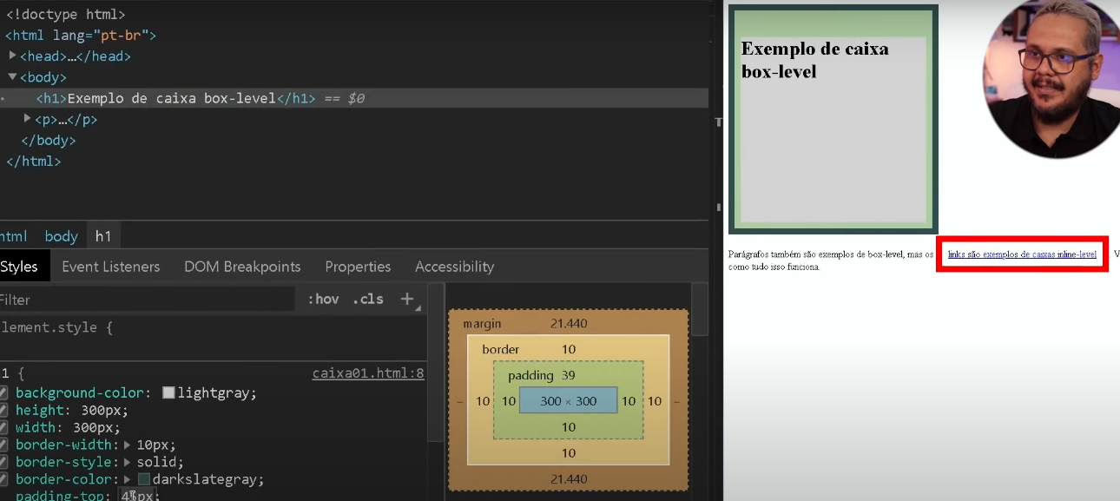

Observe que o **h1** foi selecionado, esse elemento possue : padding -> espaçamento interno em relação a caixa (ele e a caixa de 10 pixels)

Border (a borda essa mais escura) alto explicativo

Margin : é em relação a borda (o limite da borda)e a parte branca, qual a distância que a parte branca tem dessa borda mais escura